**컴퓨터 그래픽스 ClassAssignment1**

컴퓨터소프트웨학부 2019016735 현수빈

**1)구현**

**1-1) myLookAt()**

-myLookAt()함수를 만들어 u,v,w vector를 계산하고 current transformation matrix에 곱해주는 방식으로 render를 했다.

-center는 look at point이다.

-w vector는 gElevation, gAzimuth로 방향을 잡고 크기와 위치는 center와 zoom으로 설정했다.

-up vector와 w vector를 이용해서 u,v vector를 구하고 matrix를 만들어주었다.

-처음에 u,v,w vector가 계산되어 있지 않아 오류가 생길 것을 방지하기 위해 render전에 한번 미리 호출해주었다.

**1-2) orbit**

Orbit을 위해 gElevation, gAzimuth를 global 변수로 설정했고 커서의 움직임 정도를 cursor_callback에항상 저장하고 마우스의 leftbutton을 누르면 left가 true, 떼면 false로 해서 left가 true일 때에만 커서의 움직임 정보를 반영하도록 했다.

**1-3) panning**

Panning은 at point를 카메라의 vector인 u,v를 축으로 해서 반대로 이동시켰다. Orbit과 동일하게 right button을 누르면 right를 true로 만들어 그때만 커서의 움직임값을 center에 반영되도록 했다.

**1-4) zooming**

Scroll_callback으로 yoffset값을 zoom에 넣어서 크기가 반영되도록 했다.

단, ortho는 zoom이 되어도 distance가 늘어나는 거지 물체가 커지는 것이 아니므로 줌인과 줌 아웃시 물체가 볼륨을 벗어날 때 사라지는 것만 보이게 된다.

**1-5) perspective/ ortho**

Key_callback으로 v를 누르면 isPerspective의 값이 바뀌고 그에 따라 glPerspective와 glOrtho가 호출되도록 했다.

**1-6) 기타**

Cube는 vertex array를 사용하지 않고 그렸고 grid는 vertex array와 index arrary를 사용하여 그려주었다.

**2)스크린샷**

초기 화면(perspective 기준)

Zooming(perspective 기준)

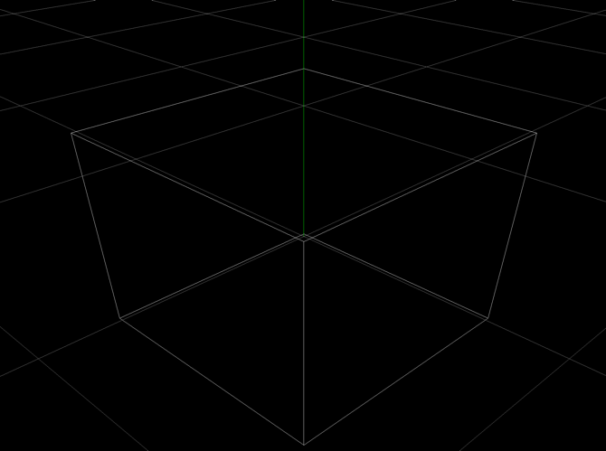

Orbit(perspective 기준)

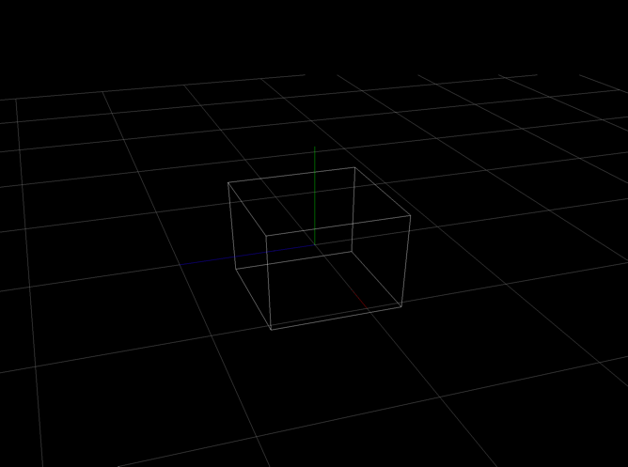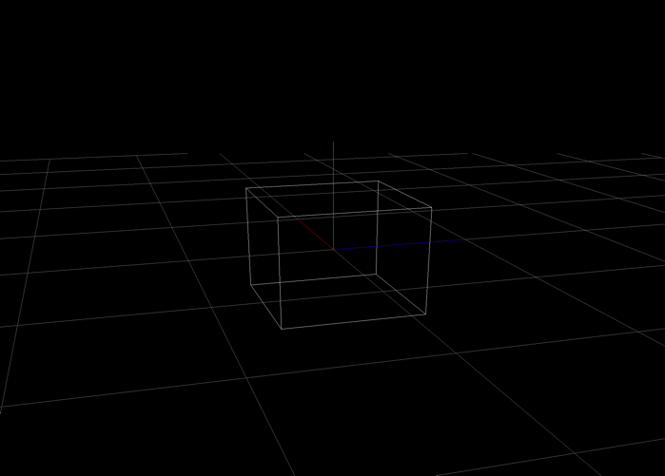

Panning(perspective 기준)

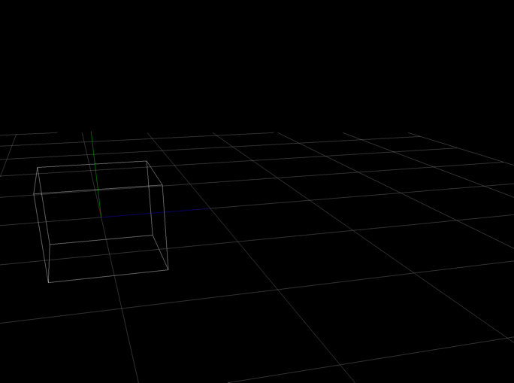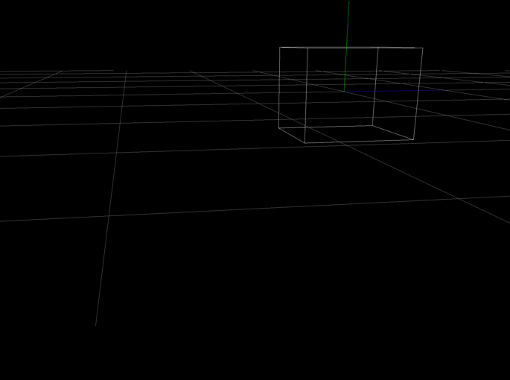

Orthogonal

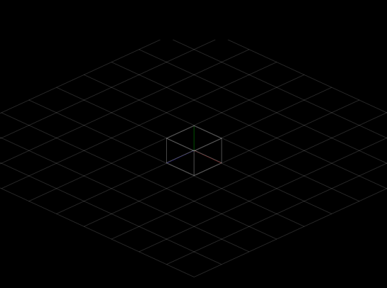(perspective projection과 동일하게 작동됨)